淮安市医疗保障局 淮安市卫生健康委员会

文件

淮医保发﹝2024 )43 号

转发江苏省医疗保障局 江苏省卫生健康委员会

关于做好无创产前基因检测服务带量采购

中选结果执行工作的通知

各县区医疗保障局、卫生健康委，淮安经济技术开发区人力资 源和社会保障局、社会事业局，生态文旅区社会事业局，工业 园区综合服务局；各市直医疗机构、淮安八十二医院，市医保 中心、市稽核中心：

现将《江苏省医疗保障局 江苏省卫生健康委员会关于做好 无创产前基因检测服务带量采购中选结果执行工作的通知》（苏 医保发〔2024〕59 号）转发给你们，之前规定与本通知不一致 的，请以本通知为准。

附件：江苏省医疗保障局 江苏省卫生健康委员会关于做好无创 产前基因检测服务带量采购中选结果执行工作的通知

<此页无正文>

淮安市医疗保障局 淮安市卫生健康委员会

2024 年 12 月 30 日

（此件公开发布）

附件

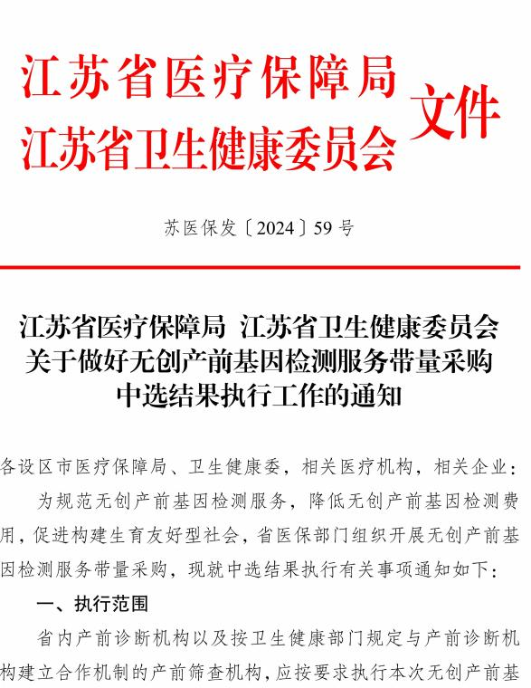

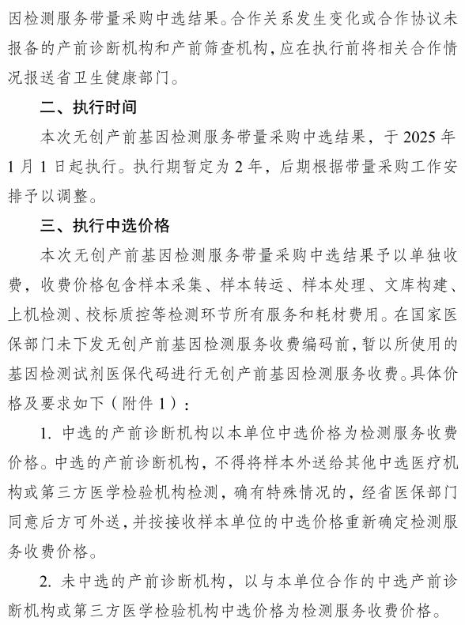

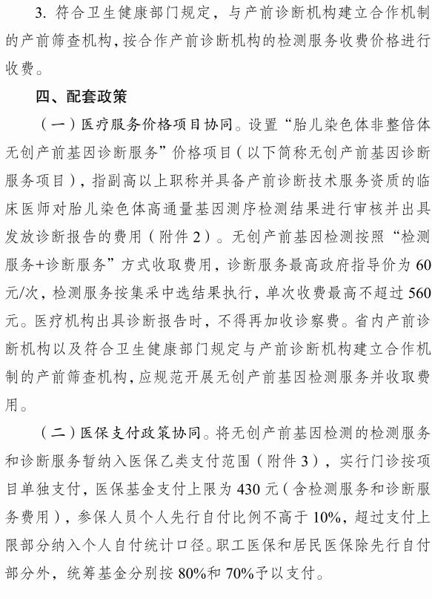

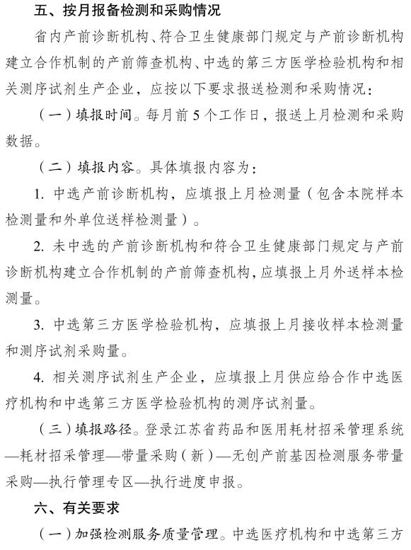

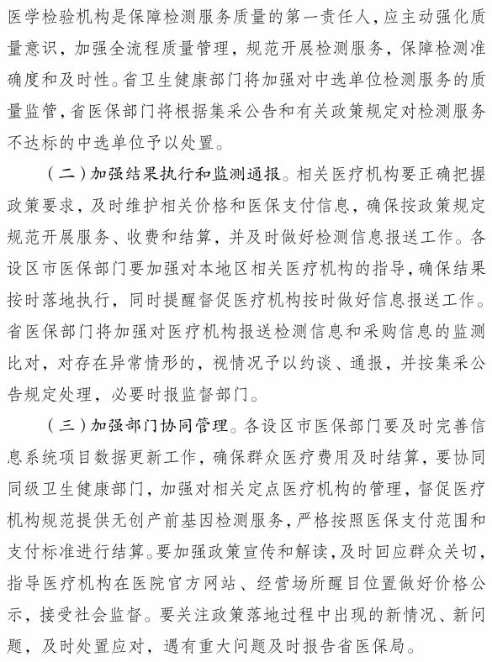

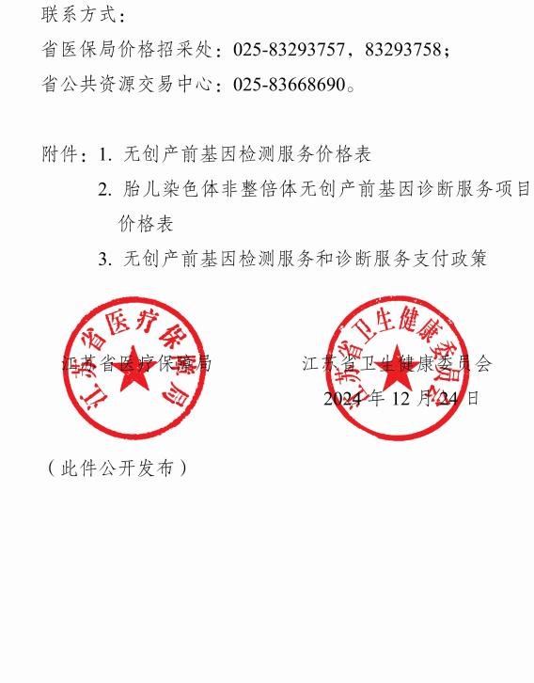

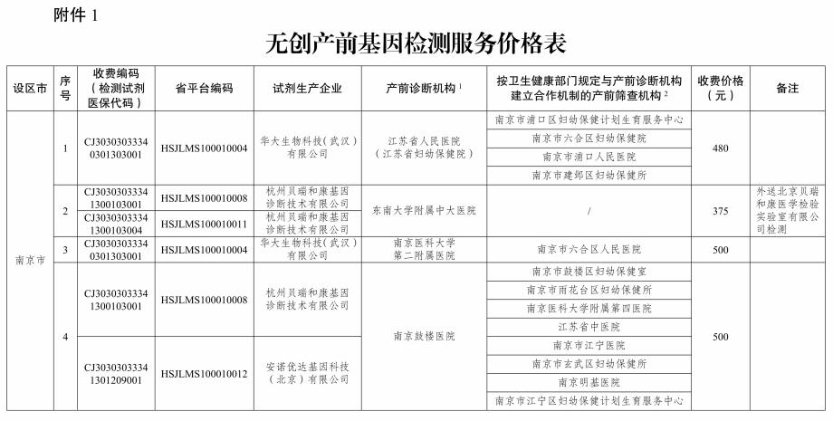

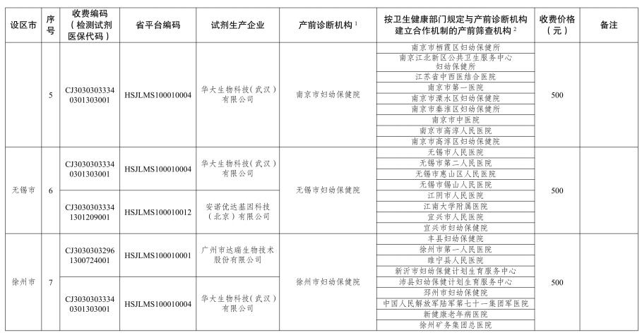

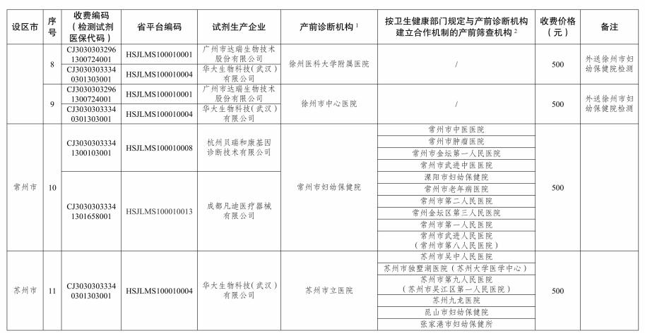

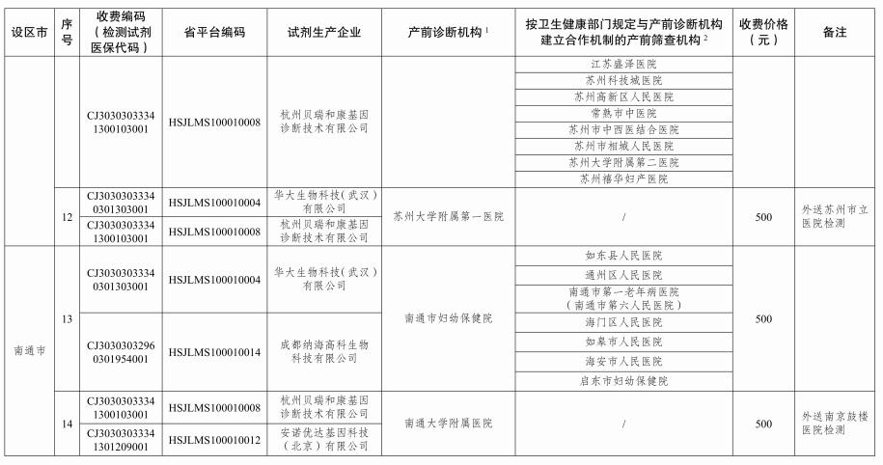

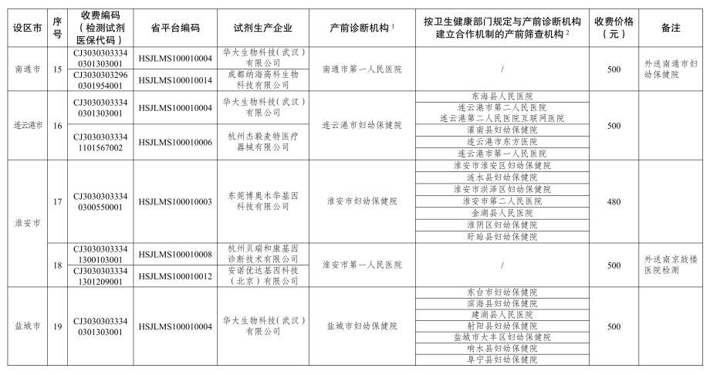

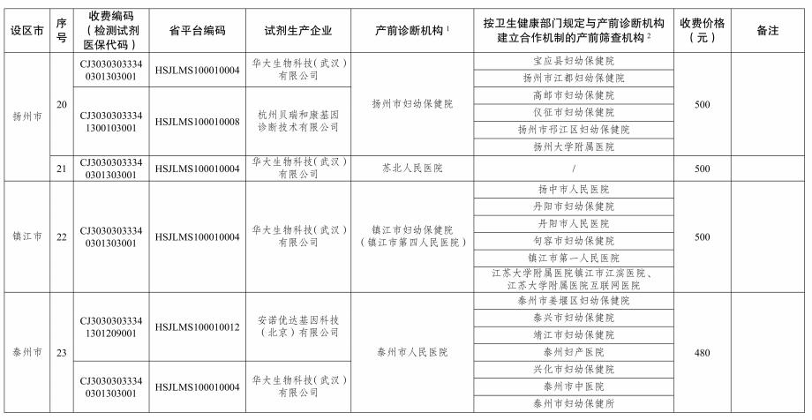

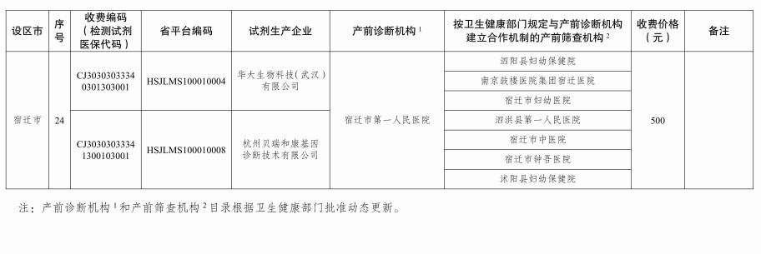

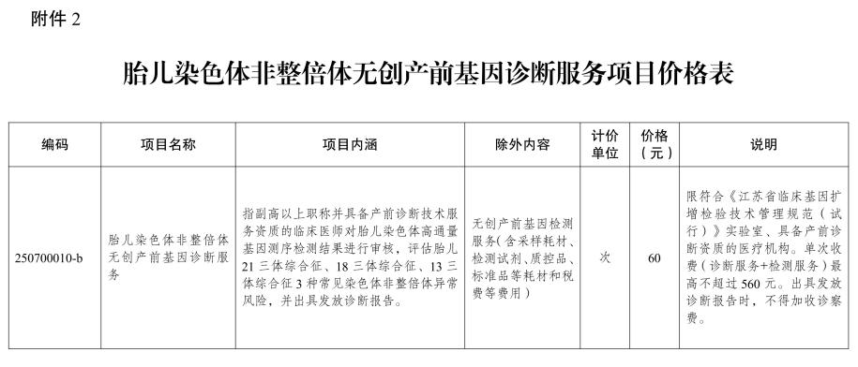

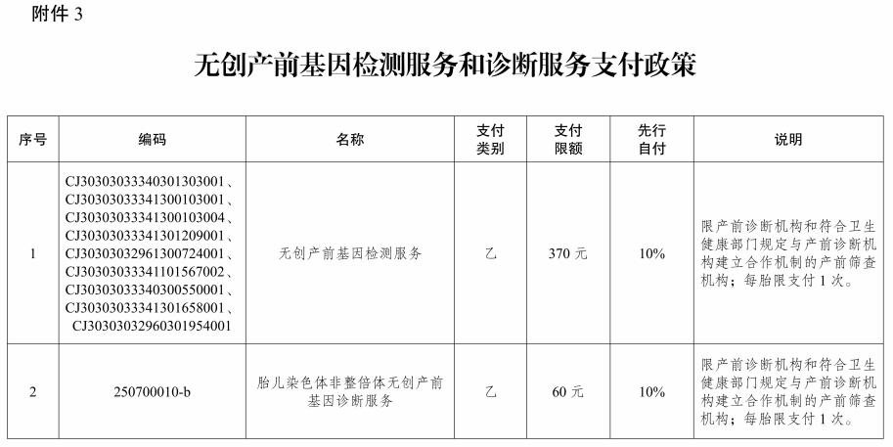



|  |  |
| --- | --- |
| 淮安市医疗保障局办公室 | 2024 年 12 月 30 日印发 |

— 19 —